- 活動名稱：認識科學記號
- 搭配單元：1-4科學記號—次方與位值、科學記號的意義
- 學生背景知識：熟悉指數的意義
- 教學目標：能用科學記號記錄大數
- 設計理念：
利用數的不同表徵（科學記號、純整數、讀數）間的對照，讓學生能科學記號能更有感覺。
- 使用時機：
本課程可在1-4的一開頭實施，結束後便可依照課本步調進行。
- 教學資源：學習單
- 活動內容：
活動流程 | 說明
先讓學生填寫人生的存款單  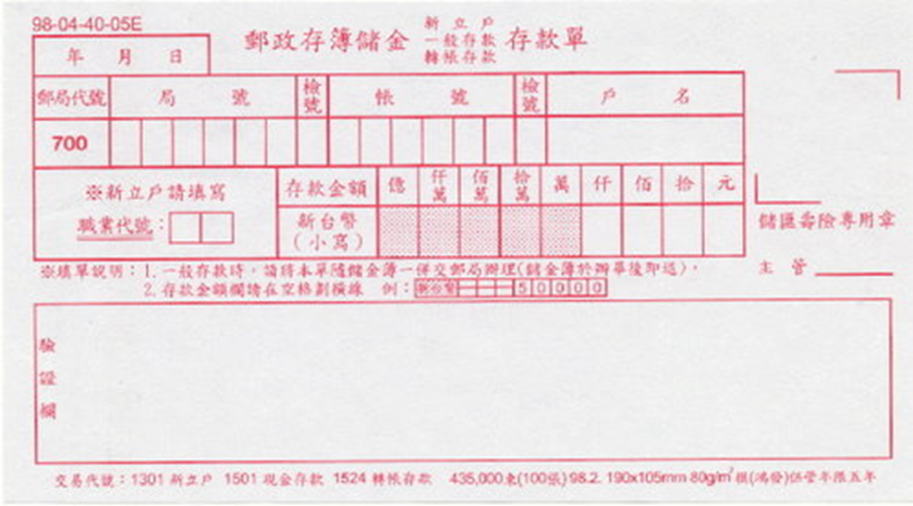  帶著學生完成下列表格：  整理科學記號的規則。  若有多餘時間可播放此影片，讓學生對科學記號更有感覺，並引入負指數概念：https://www.youtube.com/watch?v=9BjHvwSvpOw | 讓學收計畫如果要完成夢想需要多少錢?  可視情況帶學生討論應該記錄成23×10⁶或是2.3×10⁷
  10⁶ |  | 一百萬
   | 100000000 | 一億
  10¹¹ |  | 一千億
   | 1000000000000 | 一兆
   |  | 一千萬
  5×10⁶ |  | 五百萬
  3×10⁹ |  | 三十億
   | 80000000000000 | 八十兆
   | 600000000000000000000000 | 六千億兆（六千垓）
   |  | 七十萬
   | 23000000 | 兩千三百萬
   | 150000000 | 一億五千萬
   | 9460000000000 | 九兆四千六百億
  6.3×10⁸ |  | 六億三千萬
  4.8×10⁶ |  | 四百八十萬

